PROYECTO DE CONCESION
CONCESIONARIA VIAL UNION DEL SUR S.A.S
RUMICHACA – PASTO

CONTRATO DE CONCESIÓN No. 15 DEL 11 DE SEP DE 2015

REGISTRO FOTOGRÁFICO
Fecha: 18/ 08 / 2017
Lugar: PR 44+000
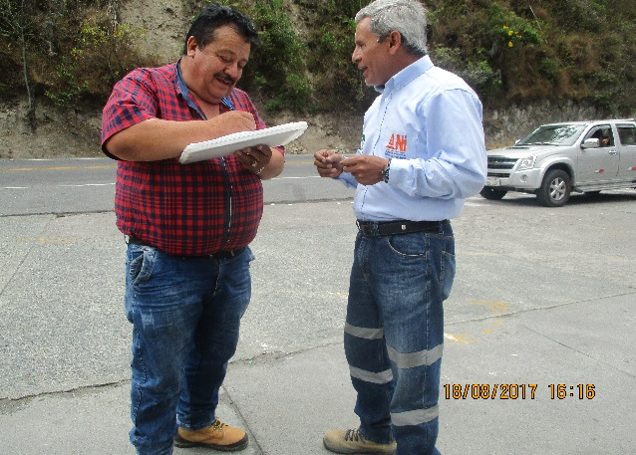 | 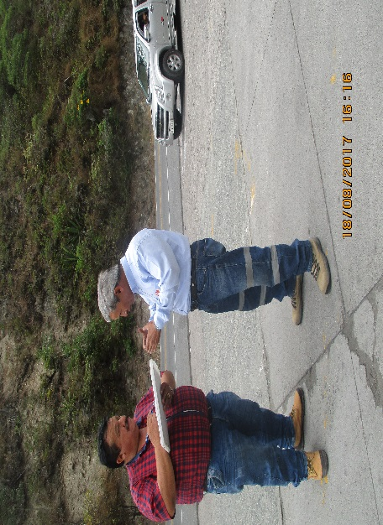
Descripción  Visita Verificación descole alcantarilla. | Descripción  Visita Verificación descole alcantarilla.
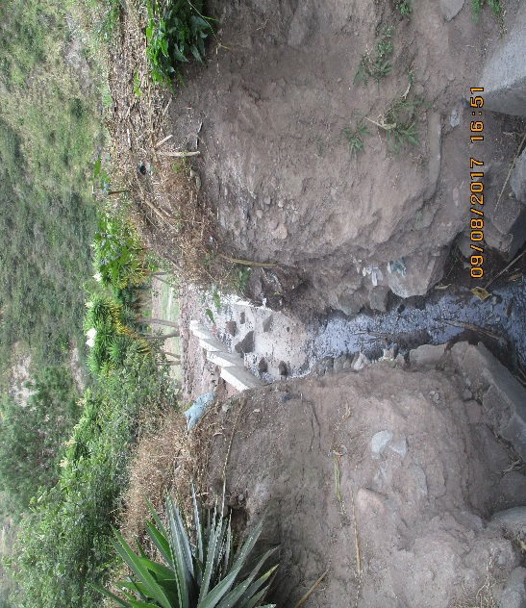 | 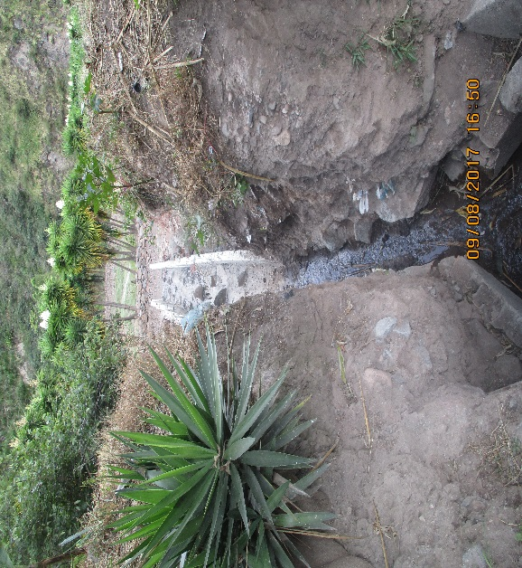
Descripción:  Disipadores | Descripción:  Disipadores

